**MANUAL DE USUARIO**

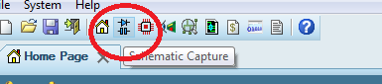Tener el simulador en este caso proteus ya instalado en su computador.

En el inicio dar clic en Schermatic capture a continuación llega a la interfaz del simulador.

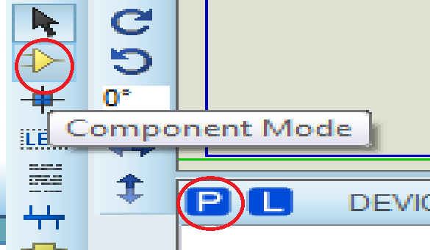 Llegada a la interfaz se necesita de varias resistencias y de una fuente de energía la cual se encuentra en parte izquierda en component Mode a continuación pasamos al icono p para buscar los elementos del circuito los cuales se encuentran en inglés.

A continuación, la búsqueda de los elementos del circuito ( se encuentran en inglés)

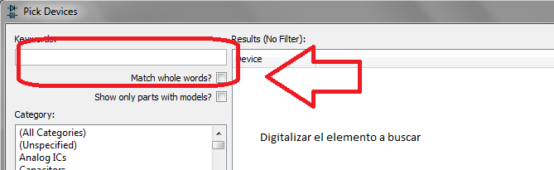

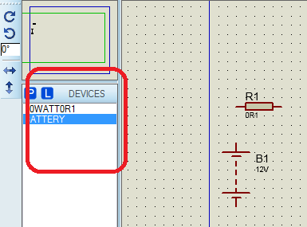

Los elementos que se deséense marcaran en una lista en la cual se puede transferir al perímetro que se encuentra elegido

Una vez ubicados se procederá a unir los elementos del circuito esto se realiza desde un puto de cualquier elemento

Si se desea cambiar el valor de los elementos clic derecho opción Edit. Properties o Ctrl E

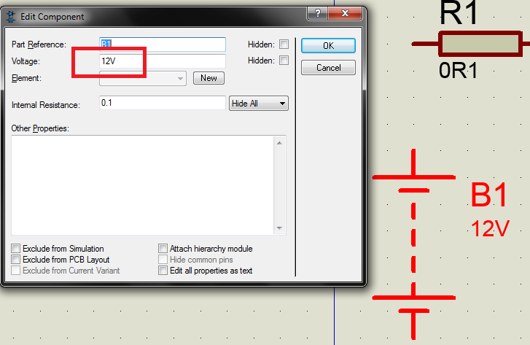

Ya armado el circuito se medirá corriente ,voltaje y potencia ,uso de un amperímetro, voltímetro y vatímetro que se encuentra en la opción

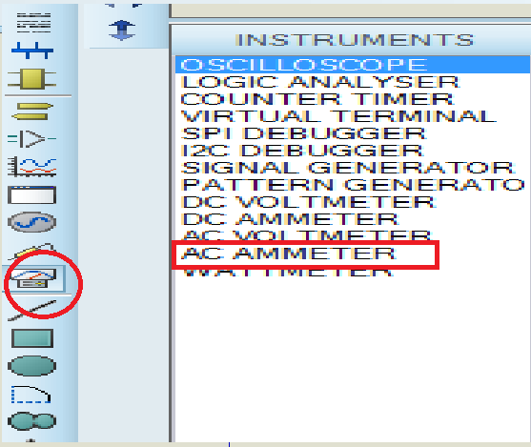

A continuación, se guarda el archivo con la opción save project

